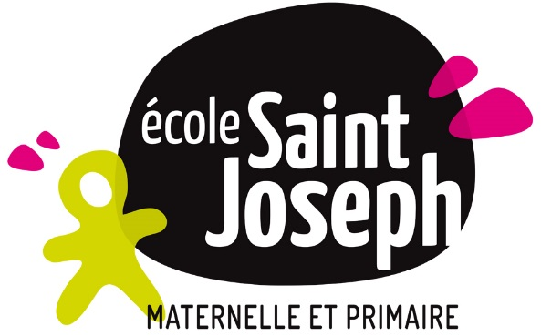
FOURNITURES DE RENTREE
Classe de Petite, Moyenne ou Grande Sections
MEUCON

Madame, Monsieur,

Pour la rentrée, il faudra prévoir pour votre enfant :

- un cartable ou un sac à dos pouvant contenir un petit cahier (fourni par l’école),
le doudou pour la sieste, le goûter pour la garderie si besoin
(marqué au nom de l’enfant, il doit être facile à ouvrir pour favoriser l’autonomie de votre enfant)

- une petite bouteille ou une petite gourde remplie d’eau et facile à ouvrir
marquée à son nom en permanence dans le cartable

- un change complet (dans un sac à son nom pouvant rester au porte-manteau)

- une boîte de mouchoirs en papier

- 2 photos d’identités récentes (ou découpées) où votre enfant est bien reconnaissable

- une blouse pour la peinture (marquée au nom de l’enfant) :
  - imperméable (pas en tissu)
  - avec des manches longues et des élastiques aux poignets
  - ne doit pas s’enfiler par la tête
  - suffisamment grande, elle pourra servir pour tous les élèves de la classe

- pour les P.S. et M.S., un sac de couchage ou couverture s’il reste à la sieste – coussin autorisé (avec le nom de l’enfant visible – sur le sac de transport également)

- pour les Grandes Sections : une trousse vide marquée à son nom.

Pour toute information complémentaire, nous serons à votre disposition à la rentrée.
Nous vous souhaitons de bonnes vacances !

les enseignantes en Petite, Moyenne et Grande Sections

